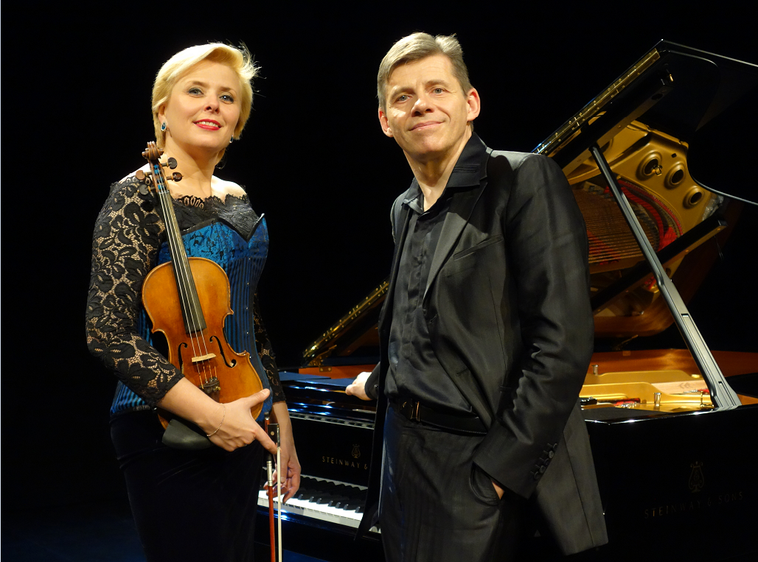
Clara Cernat, violon
Thierry Huillet, piano

Clara CERNAT, violoniste
Violoniste et altiste franco-roumaine, Clara Cernat est l’une des représentantes de la brillante école roumaine de violon. Disciple du Maestro Stefan Gheorghiu, elle a obtenu les plus hautes récompenses à l’Académie de Musique de Bucarest, avant de se perfectionner auprès des grands violonistes Tibor Varga et Igor Ozim, en Suisse et en Allemagne.

Elle se produit régulièrement comme soliste dans des salles et festivals de renom : Théâtre de la Monnaie (Bruxelles), Seoul Arts Center (Corée du Sud), National Center for Performing Arts (Pékin), Opéra de Hanoi, Sociedad Filarmonica Lima, Palau de la Musica, Auditori et Liceu (Barcelone), Filarmonica Romana et Accademia Santa Cecilia (Rome), Théâtre du Châtelet (Paris), Teatro Gran Rex et Centro Cultural Kirchner (Buenos Aires), Festival International Georges Enesco (Bucarest), Croisements (Chine), King’s Place Festival (Londres), Voilah !(Singapour), Suona Franceze (Italie), etc.

Comme soliste avec orchestre, elle joue les principaux concertos du répertoire, et crée
de nouvelles œuvres pour violon ou alto, accompagnée par des ensembles comme l’Orchestre National du Capitole de Toulouse, le Korean Chamber Orchestra, l’Orchestre de Pau-Pays de Béarn, l’Orchestre de Chambre de Toulouse, l’Orchestre National de la Radio Roumaine, l’Orchestre de Chambre de l’Empordà, la Filarmonica Banatul de Timisoara, l’Orchestre à Vents de Barcelone, l’Ensemble Orchestral de Corse, l’Orchestre National de la Radio Slovène, l’Orchestre Symphonique de Mulhouse, l’Orquesta de Extremadura, l’Orchestre Symphonique du Pays Basque, etc.

Ses concerts et enregistrements font l’objet d’émissions radio et télévision (KBC1 TV Séoul, France 2, France3, TVR , CCTV Chine, BBC, Radio France, Radio-TV Slovène, RAI, Deutsche Welle, Radio România).

Son répertoire éclectique, son goût pour les œuvres rares sont salués par la critique et les mélomanes, et ses enregistrements des musiques d’Enesco, Bloch, Turina, Kunc, Beethoven, Brahms, Fauré, Liszt, Saint-Saëns, Huillet sont distingués (Evénement Télérama ƒƒƒƒ, Recommandé par Classica, Coup de cœur Piano Magazine, 5 Diapasons, Le Choix de France-Musique). Ses enregistrements pour la Radio Roumaine sont entrés dans la « Phonothèque d’Or », lui réservant une place de choix dans le cœur du public roumain.

Clara Cernat aime tout particulièrement la musique de chambre : avec son époux, le pianiste et compositeur Thierry Huillet, elle forme un duo plébiscité par les mélomanes, dans les salles et sur le web. Sa double passion pour le violon et l’alto lui permet d’explorer un répertoire très vaste d’une grande richesse expressive. Souhaitant enrichir le répertoire pour alto, elle a commandé de nombreuses oeuvres aux compositeurs d’aujourd’hui, comme Salvador Brotons, Christophe Guyard, Thierry Huillet.

Clara Cernat est professeur hors-classe au Conservatoire à Rayonnement Régional de Toulouse. Elle donne de nombreuses masterclasses de violon et alto dans le monde entier.

Enfin, Clara Cernat écrit des contes ; la Mandoline de Lviv, en particulier, remporte
aujourd’hui un grand succès. Illustrée par la musique de Thierry Huillet, le conte a été publié en livre-disque aux Editions Privat Jeunesse (groupe Gallimard) et, traduit en plusieurs langues, il donne lieu à de nombreux concerts.
***

Thierry HUILLET, pianiste, chef d’orchestre, compositeur
Elève de de Pierre Sancan et Germaine Mounier au Conservatoire National Supérieur de Paris, Thierry Huillet a également reçu, lors de masterclasses, les précieux conseils de Paul Badura-Skoda et Leon Fleischer. En 1987, il a remporté le Premier Grand Prix du Concours international de piano de Cleveland (Etats-Unis), et a été lauréat d’autres grands concours internationaux, comme le Concours international de piano « Busoni » (1985 et 1994) et le Concours international de piano de Tokyo (1989).

Comme soliste, il s’est produit dans le monde entier avec l’Orchestre de Cleveland, l’Orchestre de la RAI, l’Orchestre symphonique de Tokyo, l’Orchestre de la Radio Roumaine, l’Orchestre Philharmonique de Lille, l’Ensemble Orchestral de Paris, l’Orchestre National du Capitole de Toulouse, l’Orchestre de Chambre de Toulouse, l’Orchestre des Pays de Loire, etc. et dans de nombreuses salles de concert : le National Center for Performing Arts de Pekin, l’Auditori de Barcelone, le King’s Place de Londres, le Bunka Kaikan de Tokyo, le Severance Hall de Cleveland, l’Ateneu de Bucarest, l’Opéra de Hanoï, la Salle Gaveau et le Théâtre du Châtelet à Paris, la Filarmonica de Lima, la salle Cecilia Meireles de Rio de Janeiro, le Teatro Coliseo et le Teatro Grand Rex à Buenos Aires...

Il a donné de nombreux récitals en Corée du Sud, Japon, Chine, Vietnam, Laos, Malaisie, Philippines, Italie, Roumanie, Croatie, Slovénie, Belgique, Espagne, Grèce, France, Royaume-Uni, Autriche, Portugal, Hongrie, République Tchèque, Etats-Unis, Brésil, Argentine, Chili, Colombie, Pérou, Uruguay, Paraguay, Guatemala, Tunisie, Libye.

Thierry Huillet est professeur hors-classe au Conservatoire à Rayonnement Régional de Toulouse, et donne souvent des masterclasses à l’étranger. Il est fréquemment demandé comme membre du jury de concours Internationaux de Piano.

Thierry Huillet dirige régulièrement le Korean Chamber Orchestra de Seoul, l’Orchestre de Chambre de Toulouse, ainsi que l’Ensemble Orchestral de Corse, l’Orchestre Pori-Sinfonietta (Finlande), l’Orchestre symphonique du Pays Basque, que ce soit pour le répertoire classique ou la création contemporaine.

Il a dirigé dans des salles prestigieuses, telles que le Seoul Arts Center, la Halle aux Grains de Toulouse, la Filarmonica de Burgos, la Filarmonica de Oviedo, le Teatro Metropol de Tarragone, le Palais des Congrès d’Ajaccio, le Palais Beaumont de Pau, l’université de Timisoara, ainsi que dans des festivals d’été comme le Pirineos Classic, le Festival de Madiran ou le Sunetul Sinagogilor en Roumanie.

Ses enregistrements, parus aux éditions Lelia Productions, distribués par Believe, sont disponibles sur toutes les plates-formes de téléchargement de musique et de vidéo (Amazon, Qobuz, Spotify, Deezer, Youtube, Itunes).

Depuis le piano, il dirige les grands concertos classiques (Bach, Mozart, Haydn, Beethoven), ainsi que des œuvres contemporaines, tel son Carnaval de la Forêt, qui a rencontré un vif succès (Orchestre Symphonique du Pays Basque, Collectif Carnaval, Royal Academy de Londres, etc.)

Thierry Huillet a composé plus de 120 œuvres, qui vont du solo instrumental au grand orchestre symphonique, en passant par le répertoire vocal.

Ses œuvres sont jouées dans des festivals et salles de concert de premier plan, comme le National Center for Performing Arts de Pekin, le Seoul Arts Center, le Festival international « Enesco » de Bucarest, le festival « Croisements » de Pékin, le festival italien Suona Francese, l’Auditori de Barcelona, la Sociedad Filarmonica de Lima, la Filarmonica Romana (Italie), le festival Voilah ! de Singapour, le Festival de l’Abbaye de Sylvanès, le festival « Musique en Polynésie » de Tahiti, etc.

Les œuvres orchestrales de Thierry Huillet font l’objet de commandes et de nombreux concerts : Le Petit Prince, Musique pour orchestre a été joué par l’Orchestre de la Suisse Romande, l’Orchestre National du Capitole de Toulouse, l’Orchestre National de Lille, la Musique de l’Air, l’Orchestre Symphonique du Pays Basque, l’Orchestre Symphonique de Mulhouse, l’Orchestre National de Moldavie, l’Orchestre de Pau-Pays de Béarn, l’Orquesta de Extremadura, le Pori Sinfonietta de Finlande, l’Orchestre de Neuquen (Argentine).
Citons aussi Un Requiem, pour 2 sopranos et cordes (Laura Tatulescu, Sarah Defrise avec l’Orchestre de Chambre de Toulouse), Le Carnaval de la Forêt et Les Fables de La Fontaine (Orchestre Symphonique du Pays basque & Julie Depardieu), Concerto Porteño (Clara Cernat & l’Orchestre de chambre de Corée), Fantaisie et Hymne sur Se Canto (Orchestre National du Capitole de Toulouse), le Concerto pour piano et orchestre (Orchestre d’Instruments à vent de Barcelone), le Concerto pour violoncelle et orchestre (Damien Ventula & l’Orchestre de Chambre de Toulouse).

D’importantes institutions ont commandé des œuvres à Thierry Huillet : Radio-France, l’Orchestre National du Capitole de Toulouse, l’Orchestre Les Passions, l’Orchestre d’Instruments à Vent de Barcelone & Salvador Brotons, le Concours international de piano d’Epinal, la Cité de l’Espace à Toulouse, l’Institut Culturel Roumain, l’Orchestre de Chambre de Toulouse, Musica Activa Barcelona, l’Orchestre de Pau-Pays de Béarn, ainsi que de nombreux festivals comme les festivals de l’Abbaye de Sylvanès, du Comminges, des Orgues d’Urrugne, « Notes d’Automne », « Eclats de Voix ».

Les partitions de Thierry Huillet sont publiées aux éditions Alphonse Leduc, Soldano, Editions du Loriot et Lelia Productions.De nombreux enregistrements de ses œuvres sont disponibles chez Lelia Productions, et distribués à l’étranger par Believe.

